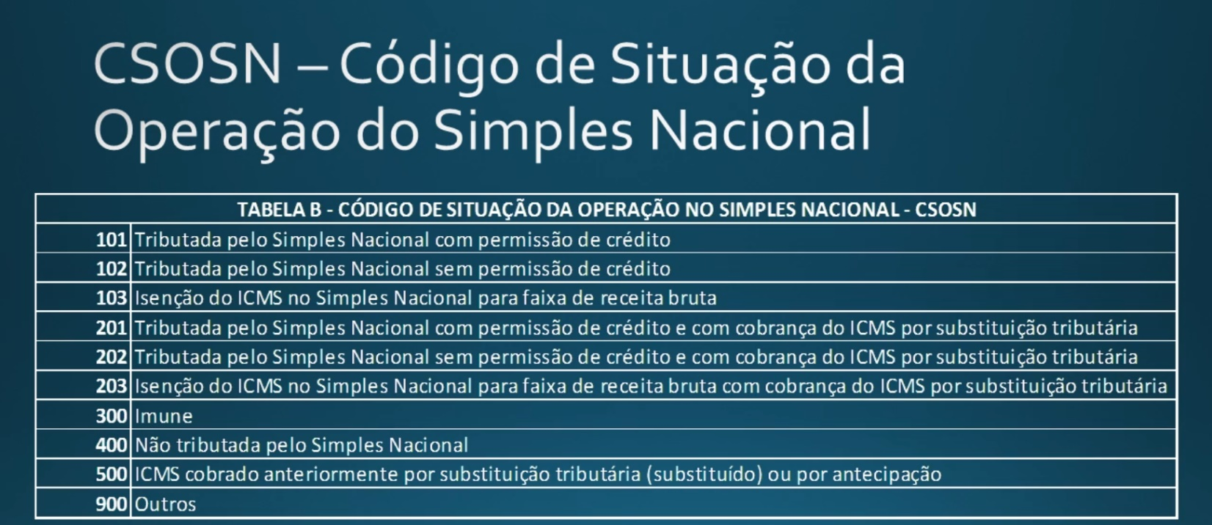O CSOSN se aplica apenas para o imposto de ICSM, diferente do CST.